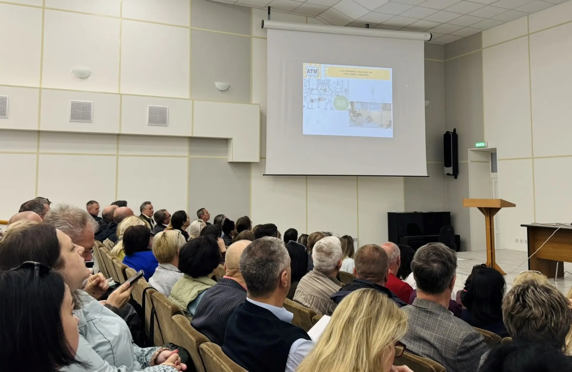
✅ 28 апреля в Департаменте труда и социальных отношений прошёл семинар для ответственных и уполномоченных по охране труда от образовательных учреждений г. Севастополя.
В ходе мероприятия внимание уделялось следующим вопросам:
- Актуальность локальной документации по охране труда.
- Результаты специальной оценки условий труда.
- Оценка профессиональных рисков для работников.
- Обучение и проверка знаний работников по вопросам охраны труда.
- Обеспечение работников спецодеждой, спецобувью, а также смывающими и обезвреживающими средствами.
- Организация медицинских осмотров и психиатрического освидетельствования работников.
- О подготовке к проверке образовательных учреждений к началу учебного года.
📘 В соответствии с решением Двусторонней отраслевой комиссии в проверке примет участие внештатный технический инспектор СГО Профсоюза Ткаченко Валерий Витальевич.
📘По результатам проверки на заседании Президиума будут приняты решения, направленные на совершенствование работы по охране труда, повышению уровня безопасности труда, снижению производственного травматизма и укреплению системы охраны труда в образовательных организациях.

